【附件二】
嘉義縣111學年度「教育部補助辦理藝術與美感深耕計畫-
學校藝術深耕教學計畫」
1-4：藝教故事專輯甄選【授權書】
本人(團隊)參加嘉義縣辦理111學年度學校藝術深耕教學計畫-藝教故事專輯甄選活動，作品主題
名稱： 【茗】揚國際好【峰】采
所繳交之甄選作品，完全由本人(團隊)自行設計，無侵害任何第三人之智慧財產。若與實情不符，願自行承擔所有法律責任。稿件若經錄取，同意研發之研究成果及其他相關內容圖文與電子檔，授權嘉義縣政府教育處享有使用權，得以運用至各類宣傳、推廣、展覽及一切出版品(含印製、發行等)並建置於網頁上，提供嘉義縣內各級學校參考使用，不另付酬勞或任何費用，以利交流及分享。

以下按各作者對稿件所作之貢獻順序排列如下：
第一作者（親筆簽名）：
地址：
第二作者（親筆簽名）：
地址：

中華民國112年5月5日
【附件三】
嘉義縣111學年度「教育部補助辦理藝術與美感深耕計畫-
學校藝術深耕教學計畫」1-4：藝教故事專輯甄選
【格式不拘可自創，參考格式如下，內容資料含照片最多10頁】
學校名稱:( 嘉義縣瑞峰國小 )(請填寫)
作者1:( 黃信誠 )作者2:( 葉良雪 ) (請填寫)
==========================反摺線==============================
方案名稱 | 【茗】揚國際好【峰】采
藝術家或專業藝文團隊 | 王秀蓮、張供足、李岱軒
協同教學團隊教師姓名 | 林佳莉、劉庭妤、蔡効謙、謝沛螢、簫竹雅、張國良
本校位居大阿里山茶區，座落於梅山鄉東北方的瑞峰村，四周皆為山地，處極偏地方，人口稀少，家長以務農為生。環境清幽，美景自然天成。本著「藝術向下扎根」的教育思維，學校積極尋找外來資源協助，期許增廣孩子的藝文視野和豐富人文素養。因此從102學年度開始，校方便尋求社區茶藝師，協助孩子學習茶藝，開始發展及培養學生的藝文涵養。近年來，課程領域拓展到以茶為主題延伸之跨域新美學藝術境界，透過藝術家的指導及教師專業學習社群的共備課程，把瑞峰社區在地特色-「茶藝」、「竹藝」結合繪畫、環保素材美勞創作教學展現出屬於我們特有的藝術領域課程，特邀社區茶藝師、竹藝、美勞、繪畫等藝術專長教師到校指導，希能讓學生體驗藝術之美，學校並以一級保育類山麻雀為發展特色，推廣友善農作與棲地共享概念，和社區合作打造永續的農村生態環境。。
「茶」─茶藝與千年文化相結合；「竹」─尋憶竹跡點綴茶道之美；展現出屬於我們特有的藝術領域課程，特邀社區茶藝師、竹藝、美勞等藝術專長教師到校指導與教師協同教學，希能讓學生體驗藝術及跨域之美。經由「茶」--茶藝與千年文化相結合；「竹」--尋憶竹跡點綴茶道之美；希望能行銷地方，帶動社區觀光及讓賓客也能享受品茗的樂趣，期待能和孩子一起沉澱於藝術之美的殿堂。
「繪我家鄉、懷舊童玩」—刻印茶鄉美好。讓學生親手做的竹藝、美勞作品與茶文化相結合，並以在地素材製作懷舊童玩，以涵養孩子的藝術美學素養及茶藝展現。希望帶動觀光及讓遊客能享受品茗的樂趣，期待能和孩子一起沉澱於藝術之美的殿堂。
我們將課程走出教室，辦理社區竹林茶席，深獲好評，學生以小小泡茶師之姿，漫步竹林幽徑，擷一朵清新，為茶席添一方素雅。隱入山間，竹下煮茶，茶香繞林；品味自然，洗滌喧囂，何等愜意！公視「無事坐巴士」節目特地來採訪，瑞峰的茶藝課程因此更廣為人知。
外聘藝術家對瑞峰都有著深刻的認識與生活背景，於是藝術課程皆源於在地生活，也融入日常活動。更能讓孩子了解藝術的多元化及不同元素交融的價值。也藉由藝術課程提升藝術欣賞與創作能力，亦能美化人生、滋潤心靈，讓學生有著更柔軟、更勇敢、更向上與向善的力量。
低年級茶道課學會認識茶具、泡茶坐姿與安全，亦能耐心等待，專心奉茶。
中年級茶道課除了學到如何泡茶與茶葉分辨，並著重泡茶動作與儀態，讓泡茶與品茶姿勢更柔和優雅，尤能將高山茶的茶滋味展現得淋漓盡致。
高年級茶道課除了學會泡茶、佈席外，也受邀至外展現茶藝，並培訓小小泡茶師鑑定，參加小小泡茶師認證及南投全國泡茶比賽，看到孩子的成長熟練與老師的用心投入，令人敬佩。
中年級由藝文中學到耐心等待及品格涵養；高年級更棒能自創文藝品及童玩，每個孩子都是獨一無二，有自己獨特展現，感恩藝術家及任課老師。
國立故宮博物館北部院區於2022年9月16日至12月18日展出「閑情四事──插花、焚香、掛畫、喝茶」特展，除了安排專人導覽參觀外，12月4日特地邀請推動食農教育有成的嘉義縣梅山鄉瑞峰國民小學師生，由小小泡茶師展演茶藝工夫，為民眾奉上在地好茶。希望透過此次來自阿里山茶鄉小小泡茶師的茶席展演，帶領故宮觀眾品味茶藝之美，展現臺灣茶文化向下扎根的新生力量。
瑞峰國小師生不負所託，使用山上自然素材結合嘉義在地陶藝家陶花源手作茶器具布置出別具野趣的茶席，符合孩子的天真自然風格，格外吸睛。食農教育成果展展出山麻雀折頁、看板、高山茶籽液態皂、文創品等，說明生態保育與友善農作的關連。孩童自創的閩南語繪本，描述茶鄉生活樣態，書中提到泡茶時以火焰木船型果莢做為茶則，在現場茶席可見，讓人頗感新鮮。對參與這場盛事的4位小小泡茶師來說也是留下難忘的回憶，他們都是首次進故宮，有如劉姥姥進大觀園，在故宮專業人員導覽下認識文物，增長見聞。與民眾的互動熱絡，行銷家鄉產業特色與保育觀念，很有成就感，帶了滿滿的收穫回嘉。
來自嘉義縣梅山鄉瑞峰國小的10位小小泡茶師，4月27日來到世界華人工商婦女企管協會-大台南分會《益壺》公益活動會場。小小泡茶師使用山上自然素材布置出別具野趣的茶席，符合孩子的天真自然風格，格外吸睛。學生們展演茶藝工夫，為與會嘉賓奉上好茶。帶領品味茶藝之美，展現臺灣茶文化向下扎根的新生力量。
對參與這場盛事的10位小小泡茶師來說更是留下難忘的回憶。六年級陳思菱說:「對能到台南茶藝展演感到很榮幸，謝謝吳思儀會長給自己機會，先前一直會擔心自己表現不好，還好最後有順利完成任務，非常開心。」五年級謝坤佑表示：自己已經通過梅山小小泡茶師的檢定考，能够實際應用所學，跟賓客互動，對學習更有感。四年級賴雅麗擔任吳思儀會長的茶侶，展現大將之風，成為最佳小幫手。
瑞峰國小陳月珍校長說:學校位在極遠偏山城，感謝吳思儀會長細心規劃活動，不辭辛勞先來走訪，了解師生需求。又贊助經費讓學子可以到台南學以致用，拓展視野。

相關照片（輔以文字說明，張數不限）
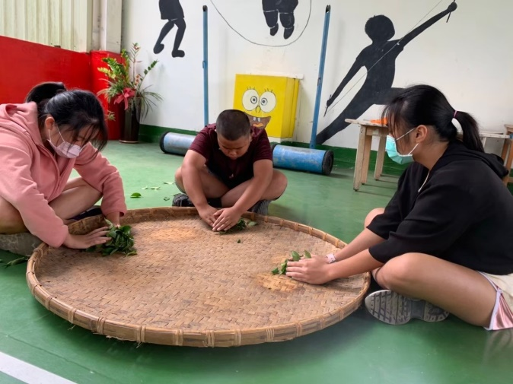 | 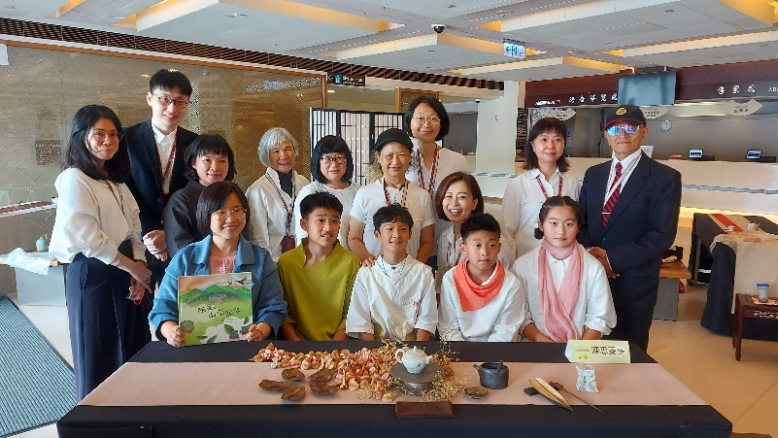
說明:手作紅茶體驗 | 說明:小小泡茶師受邀至北故宮展演
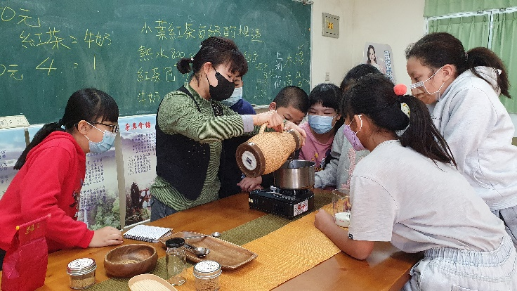 | 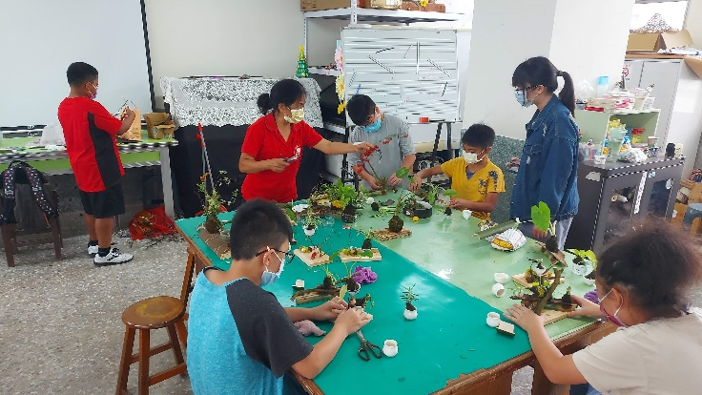
說明:奶茶製作 | 說明:在地素材創作
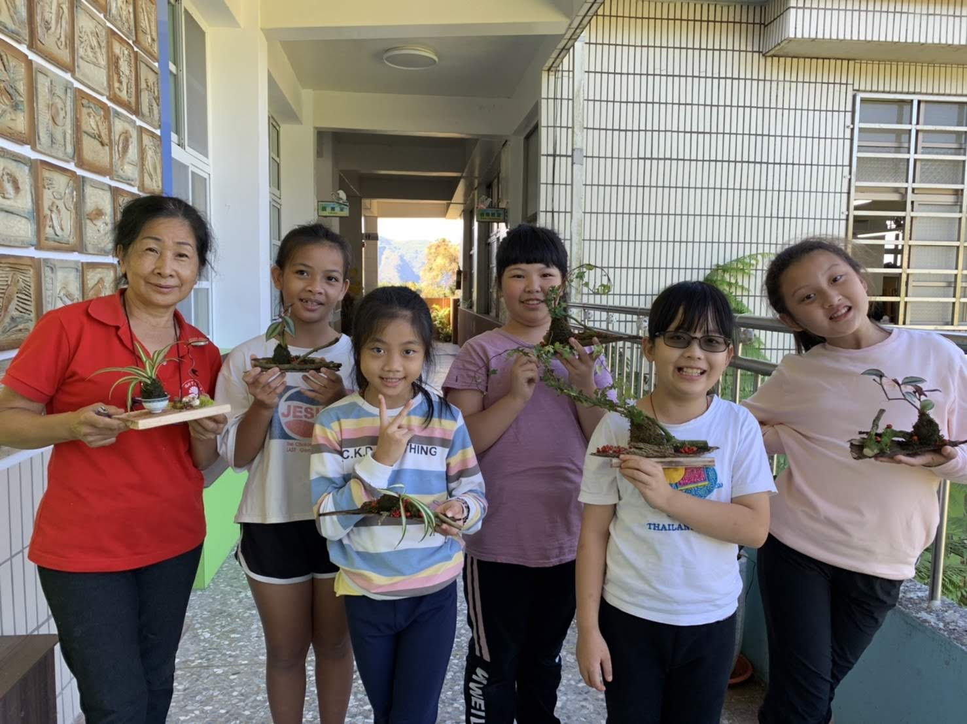 | 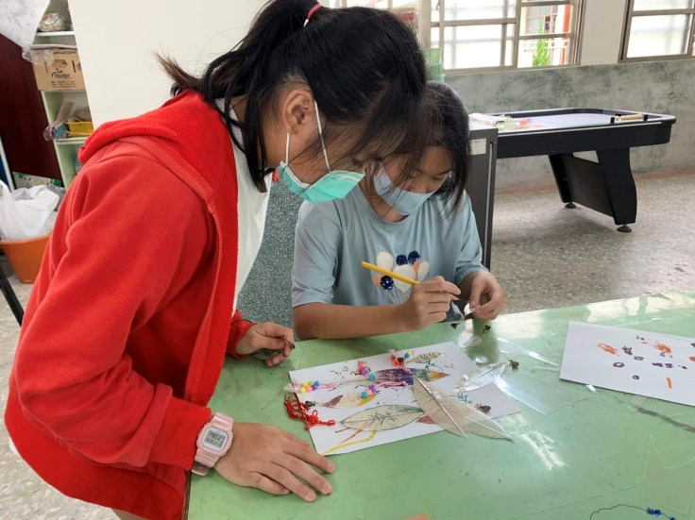
說明:看我的盆栽多美啊！ | 說明:書籤創作

